Муниципальное бюджетное дошкольное образовательное учреждение детский сад общеразвивающего вида «Солнышко» д. Ичетовкины Афанасьевского района Кировской области

НОД познавательного развития для детей 6го года жизни.
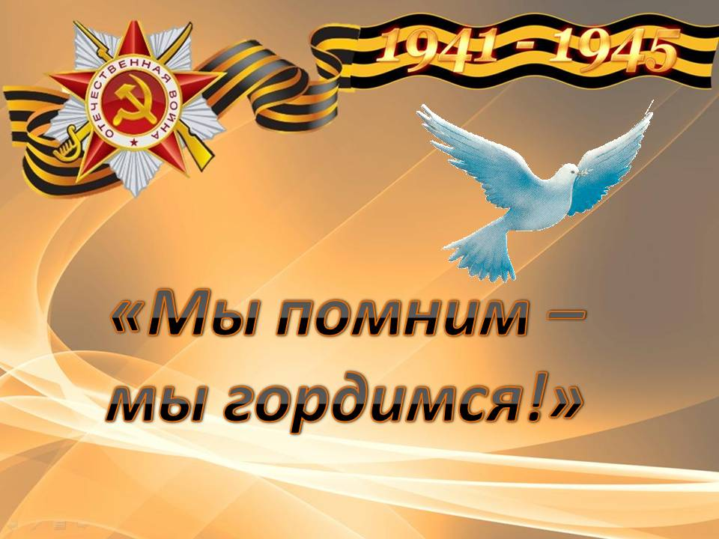

Разработала: Борова Валентина Владимировна,
воспитатель высшей квалификационной категории МБДОУ детский сад «Солнышко» д.Ичетовкины Афанасьевского района Кировской области.

2020год

Нод по познавательному развитию «Мы помним, мы гордимся».
Разработала: Борова Валентина Владимировна, воспитатель МБДОУ детский сад «Солнышко»д. Ичетовкины Афанасьевского района Кировской области.

Цель: Воспитание патриотических чувств у дошкольников.
Задачи:
Образовательные:
• Расширять представления, знания детей о Великой Отечественной войне, празднике Победы;
• Расширять кругозор детей и способность сопереживать другим людям;
• Побуждать детей уважительно относиться к ветеранам Великой отечественной войны
Развивающие:
• Развивать у детей воображение, наблюдательность, любознательность, стремление узнать больше нового, полезного, интересного;
• Развивать память, внимание, речь, мышление.
Воспитательные:
• Воспитывать чувство патриотизма, любви к своей Родине, уважения к ветеранам В.О.В., желание заботиться о них;
Предварительная работа:
Беседы с детьми о ВОВ; чтение рассказов о подвигах героев в ВОВ; рассматривание иллюстраций героев, разных видов орудий; знакомство с пословицами; заучивание стихотворений; прослушивание песен о ВОВ; просматривание видео фильмов о ВОВ;

Слайд 1
Воспитатель зажигает свечу: ребята, посмотрите на свечу. На что похож огонек пламени?
(Ответы детей.)
Горит дрожащая свеча
Не дунь на пламя сгоряча
А ты, волшебный огонек,
О чем бы нам поведать мог?
Внимательно посмотрите на горящую свечку, скажите, на что похож огонек пламени?
Воспитатель: а где может гореть огонь?
( ответы детей)
Воспитатель: но есть огонь, который вызывает у людей особые чувства и воспоминания. Это вечный огонь.
Слайд 2
Воспитатель: он горит и зимой, и летом, и днем, и ночью. А что такое вечный огонь?
(Ответы детей.)
Воспитатель: почему он горит всегда?
(ответы детей.)
Воспитатель: вечный огонь горит чтобы помнить солдат, которые погибли на войне. А на какой войне погибли солдаты?
( ответы детей.)
Слайд 3
Июнь. Россия. Воскресенье.
Рассвет в объятьях тишины
Осталось хрупкое мгновенье
До первых выстрелов войны.
Через секунду мир взорвется,
Смерть поведет парад-алле,
И навсегда погаснет солнце
Для миллионов на земле.
Перед рассветом 21 июня 1941 года, когда в глубокий сон погрузились города и села нашей Родины, с немецких аэродромов поднялись в воздух немецкие самолеты с бомбами. Громом по всей западной границе покатились орудийные выстрелы. Воздух наполнился рокотом моторов, танков и грузовиков. Немецко-фашистская Германия вероломно, без объявления войны, напала на нашу страну. Фашистские самолеты бомбили города и порты, аэродромы и железнодорожные станции, бомбы сыпались на пионерские лагеря, детские сады, на больницы и жилые дома. Фашистская Германия хотела уничтожить весь народ нашей страны.
Слайд 4
Люди слушали известия по радио на улицах городов и сел.
Слайд 5
Мужчины и женщины уходили на фронт защищать нашу Родину.
Слайд 6
Трудное и голодное наступило время. Тяжелое оно было для всего народа, но особенно тяжело было детям. Многие остались сиротами. Дети лицом к лицу столкнулись с жестокой, беспощадной, злой силой фашизма.
Дети нередко убегали на фронт. Во время войны совершено было много героических подвигов, многие воины стали героями.
Слайд 7
Воспитатель:
показываю старую фотографию пожилого человека
Это мне родной человек. Как вы думаете, кто это?
(Ответы детей.)
Воспитатель: да, это мой дедушка. Ребята, послушайте, я хочу рассказать вам о нём.
Воспитатель: это Ичетовкин Георгий Алексеевич, он родился в нашем районе деревне Московская. Когда началась Великая Отечественная война, он служил в Советской Армии на Тихоокеанском флоте – моряком. Уже шла Великая Отечественная война его отправили защищать нашу Родину на Западный фронт и всю войну до Победы , он воевал с фашистами. Мой дедушка освобождал не только нашу страну от фашистов, но и страны: Югославию, Венгрию и войну закончил в Австрии. На войне дедушка был ранен, но после госпиталя снова уходил на фронт и воевал. Когда уже закончилась война и объявили победу, ему пришлось еще воевать на Дальнем Востоке с японцами и потом, осенью 1945года мой дедушка вернулся домой с войны, старшим лейтенантом.
Слайд 8
Во время войны за отвагу, за героизм в борьбе с фашистами дедушку награждали : орденами и медалями. Это Орден Красной Звезды, Орден Отечественной войны, медаль за победу над Германией, за освобождение Белгорода, за взятие Вены, за взятие Будапешта., за победу над Японией. И был у него самый любимый праздник. Послушайте.
Воспитатель:
В небе праздничный салют,
Фейерверки там и тут.
Поздравляет вся страна
Славных ветеранов.
А цветущая весна
Дарит им тюльпаны,
Дарит белую сирень.
Что за славный майский день?
Так какой же праздник больше всего любил мой дед? (Ответы детей.)
Воспитатель: 9 Мая наш народ отмечает праздник – День Победы.
Слайд 9
9 мая 1945 года война закончилась нашей победой.
Слайд 10
Ребята в этот день в Москве на Красной площади был большой парад победителей.
Слайд 11
Проезжала военная техника, участвующая в боях за освобождение нашей страны.
Слайд 12
Торжественным шагом проходили воины -победители и вдруг отделилась от общего строя колонна солдат, резко повернулась в сторону Кремля и бросила к подножью знамена фашисткой Германии.
Слайд 13
В наше время каждый год проходит парад в Москве на красной площади. Проходят солдаты разных войск нашей страны.
Слайд 14
Проезжает современная военная техника.
Физкультминутка:
Как солдаты на параде,
Мы шагаем ряд за рядом,
Левой - раз, правой - раз,
Посмотрите все на нас.
Мы захлопали в ладошки - Дружно, веселей.
Застучали наши ножки - Громче и быстрей!
По коленочкам ударим - Тише, тише, тише!
Ручки, ручки поднимаем - Выше, выше, выше.
Завертелись наши ручки, Снова опустились.
Мы на месте покружились и остановились

Слайд 15
Встречаются ветераны Великой Отечественной войны.
День Победы – самый торжественный, грустный и радостный праздник для нашего народа, он посвящен Великой Победе над фашизмом. Мы благодарностью вспоминаем наших славных воинов-защитников, отстоявших мир в жестокой битве.

Воспитатель: а где в нашем поселке мы отмечаем праздник День Победы? (Ответы детей)
Слайд 16

В нашем поселке есть ПАМЯТНИК-МЕМОРИАЛ АФАНАСЬЕВЦАМ, ПОГИБШИМ В ВЕЛИКОЙ ОТЕЧЕСТВЕННОЙ ВОЙНЕ 1941 – 1945 ГГ. . Всегда у этого памятника встречаются ветераны, проводят митинг памяти воинам Великой отечественной войны. А всего погибло в той войне 40 миллионов советских людей! Война не обошла ни одну семью. Во многих городах и селах страны есть памятники погибшим воинам.

Слайд 17
Памятник труженикам тыла и детям войны посвящается.
Слайд 18
Воспитатель: я хочу вам рассказать об одном памятном месте – могиле Неизвестного солдата, которая находится в Кремле, в Александровском саду. Никто не знает его имени, но все знают, что он храбро сражался и за что погиб неизвестный солдат. Вот и горит теперь, не потухая, Вечный огонь!
- О чём задумываются люди, когда стоят возле могилы Неизвестного солдата? (Ответы детей)
Воспитатель : - Минутой молчания почтим их память, и каждый в душе поблагодарит их за тот счастливый мир, в котором мы живем. Встанем и склоним головы перед их памятью.
(МИНУТА МОЛЧАНИЯ.) Садятся на стульчики.
Слайд 19
Давайте сейчас посмотрим фото с празднования Дня Победы.
Что несут люди? Куда они идут? Как называется это шествие? (Ответы детей.)
Ребята, такое шествие людей с портретами своих бабушек и дедушек, участвовавших в войне, называется Бессмертный Полк!
Как вы думаете, для чего Бессмертный Полк проводится каждый год в День Победы? (Ответы детей).
Верно! Чтоб мы, потомки победителей, никогда не забывали о тех, кто спас наш мир, о том, что война - это страшно, и чтоб никогда нам не захотелось воевать друг с другом!
Слайд 20
А вот этот Бессмертный полк проходил у нас в поселке.
Я тоже с портретом своего дедушки всегда иду на праздник Победы – 9 мая.
Вы тоже сможете принять участие в акции. Те ребята, у которых есть фотографии с ветеранами Великой Отечественной Войны, смогут взять их с собой, чтобы люди увидели тех героев войны, которые спасли нашу Родину от врагов. Ведь самое главное, чтобы вы всегда помнили о своих родных ветеранах, которые героически сражались за победу, чтобы вы рассказывали о них своим будущим детям и никогда не забывали их подвига.
Воспитатель:
Вот послушайте ещё раз, как это звучит:
«Задумываются здесь над тем, как надо жить, учиться, работать, чтобы сделать жизнь нашу еще лучше и краше, чтобы ещё крепче и сильнее стала страна наша, чтобы никогда не посмели напасть на неё враги, и чтобы всегда на земле был мир!»
Мир – это главное слово на свете,
Мир очень нужен нашей планете.
Мир нужен взрослым,
Мир нужен детям,
Мир нужен всем!
Слайд 21
Заключительная часть занятия.
Воспитатель:
- Нет войны – это значит, нет горя и слёз. Много есть на свете важных слов: мама, Родина, Россия. А ещё есть очень важное и доброе слово - МИР.
Мир – это планета, мир – это солнце, мир – это улыбки, мир – это дети. Мир нужен всем и всегда!
Мы с вами родились и выросли в мирное время: не видим ужасов войны, не вздрагиваем от разрывов снарядов. За это мы благодарны тем воинам, что отстояли нашу страну
Воспитатель:
Ребята! Когда будет великий праздник – День Победы и если вы, 9 мая увидите человека с орденами, то подойдите и поздравьте его с праздником, скажите ему «Спасибо!» за то, что он защитил нашу страну, нашу Родину от врагов. Ветеранам будет приятно, что мы все помним о той трудной замечательной победе.
Я хочу вас спросить: о чем бы вы хотели сегодня рассказать своим родителям про наше занятие. Что вы узнали нового о Великой Отечественной войне и о празднике 9 мая?
Спасибо вам .

